Supermercados UPZ
Especificación del Caso de Uso del Sistema: <Nombre del Caso de Uso del Sistema>

Versión 1.0

Historial de Versiones
Fecha | Versión | Descripción | Autor
11/03/2010 | 1.0 | Desarrollo de la especificación de caso de uso de sistema de Mantener Cliente | Hebert Borjas
17/05/2010 | 2.0 | Modificac ion de especificación de caso de uso de sistema de Mantener Cliente | Hebert Borjas

Tabla de Contenidos
1. Actores del Sistema 4
1.1 5-ACS-01-Fidelizador 4
2. Propósito 4
3. Breve Descripción 4
4. Flujo de Eventos 4
4.1 Flujo Básico 4
4.1.1 El 5-ACS-01-Fidelizador selecciona la opción “Mantener Cliente”, submenu del modulo “Administración de Cliente” 4
4.1.2 SI el 5-ACS-01-Fidelizador podrá seleccionar las siguientes opciones: 4
4.2 Subflujos 4
4.2.1 “Agregar Cliente”. 4
4.2.2 “Modificar Cliente” 5
4.2.3 “Dar de baja a Cliente” 5
4.3 Flujos Alternos 5
4.3.1 Documento de identidad no valido 5
5. Precondiciones 5
5.1 Para la Modificación del Cliente 5
6. Poscondiciones 6
6.1 Registro y Modificación de datos del Cliente 6
6.2 Dar de baja registro del cliente 6
7. Puntos de Extensión 6
8. Requerimientos Especiales 6
9. Información Adicional 6
10. Reglas de negocio 6
10.1 Edad de Afiliación 6
10.2 Información a presentar 6
10.3 Habilitación de Cuenta 6

Especificación del Caso de Uso del Sistema: <Nombre del Caso de Uso del Sistema>

Actores del Sistema
[Indicar los actores del sistema que participan en el caso de uso del sistema.]

5-ACS-01-Fidelizador

Propósito
El caso de uso tiene como objetivo realizar el mantenimiento de los clientes.

Breve Descripción
Se realiza el mantenimiento de los clientes y se tiene como subflujo el mantenimiento de clientes adicionales.

Flujo de Eventos
El caso de uso Mantener Cliente se inicia cuando es invocado por el 5-ACS-01-Fidelizador para realizar el mantenimiento de los datos del cliente

Flujo Básico

El 5-ACS-01-Fidelizador selecciona la opción “Mantener Cliente”, submenu del modulo “Administración de Cliente”

SI el 5-ACS-01-Fidelizador podrá seleccionar las siguientes opciones:

Si desea agregar un cliente nuevo, entonces ir al subflujo “Agregar Cliente”.

Si desea modificar un cliente, entonces ir al subflujo “Modificar Cliente”.

Si desea eliminar un cliente, entonces ir al subflujo “Dar de baja a Cliente“.

Subflujos

“Agregar Cliente”.
Para iniciar el subflujo de Agregar cliente.

El sistema muestra la interfaz “Agregar Cliente”.

El 5-ACS-01-Fidelizador digita el número del documento de identidad del cliente y al término de este presiona ENTER. [5REN2]

El sistema se comunica con la interfaz de la RENIEC para que valide el número de identidad

El sistema muestra una imagen de visto bueno de conformidad que indica “DOCUMENTO VALIDO”, genera la cuenta del cliente y los siguientes datos: apellido paterno, apellido materno y nombres. [5REN4]

El 5-ACS-01-Fidelizador registra el correo electrónico, el teléfono del domicilio, el teléfono celular, el departamento, provincia y distrito del domicilio y la dirección del domicilio del cliente.

El 5-ACS-01-Fidelizador selecciona “Aceptar”. [5REN6]

“Modificar Cliente”
Para iniciar el subflujo de Editar cliente, se selecciona el registro filtrado de la grilla de búsqueda.

El 5-ACS-01-Fidelizador selecciona un registro del listado de la búsqueda de cliente para su modificación.

El sistema muestra la interfaz “Modificar Cliente” y los datos a actualizar.

El 5-ACS-01-Fidelizador modifica los campos que el cliente desea actualizar. Estos pueden ser: dirección, correo o números telefónicos.

El 5-ACS-01-Fidelizador selecciona Aceptar datos modificados.

“Dar de baja a Cliente”
Para iniciar el subflujo de Dar de baja a Cliente se invoca a partir del filtro realizado en la grilla de búsqueda.

El 5-ACS-01-Fidelizador selecciona un registro del listado para su Baja

El 5-ACS-01-Fidelizador selecciona “Dar de Baja”.

El sistema muestra un mensaje de confirmación de eliminación “Desea eliminar el registro?” con las opciones de SI y NO.

El 5-ACS-01-Fidelizador selecciona SI y el registro será dado de baja.

Flujos Alternos

Documento de identidad no valido

- En la paso 4.2.1.3, si el numero de documento de identidad es incorrecto el sistema mostrara el siguiente mensaje “Vuelva a ingresar el numero de documento de Identidad”.

Precondiciones

Para la Modificación del Cliente
Para que se pueda modificar los datos del cliente se necesita tener registrado el cliente

Poscondiciones

Registro y Modificación de datos del Cliente
El registro del cliente almacenara la fecha de la última modificación realizada y el usuario quien realizo dicha modificación

Dar de baja registro del cliente
En la eliminación de registro del cliente se modificara el estado del registro el cual representa la anulación del cliente adicional

Puntos de Extensión

Requerimientos Especiales
No aplica

Información Adicional

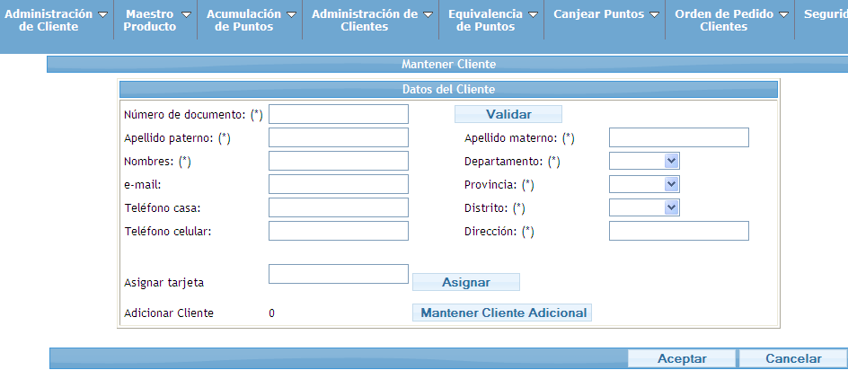

Reglas de negocio

Edad de Afiliación [5REN2]
Es la validación en donde solo permite a afiliarse a personas que sean mayores de 18 años.

Información a presentar [5REN4]
Información requerida para la inscripción

Habilitación de Cuenta [5REN6]
Es la habilitación de cuenta el día hábil posterior a la fecha de inscripción.

